青 岛 理 工 大 学
课程实验报告
课程名称 | Web开发技术基础 | 班级 |  | 实验日期 | 2017.10.27
姓名 |  | 学号 |  | 实验成绩
实验名称 | 实验4 Web综合应用
实验目  及要求 | 学习掌握使用网页制作工具DreamWeaver，浏览器开发Web应用，综合运用HTML，CSS，JavaScript技术实现一个Web网站。
实验环境 | 【请填写：Notepad++或Dreamweaver，打印前删掉红色字】
实验内容 | 编写一个html页面，实现实验步骤中要求的效果。
实  验  步  骤 | 1、创建default_order.html页面，该页面中显示的内容如下：  （图略）  2、编写适当的javascript代码，实现当用户从“友情链接”下拉列表中选择对应网站时，页面自动跳转到对应的网站。当用户点击表单中提交订单按钮时，如果没有填写订购产品、订购数量、订购公司、联系人、联系电话、E-mail，会弹出提示框如下图所示：  （图略）  如果填写的email地址不包括@，则会如下图提示：  （图略）  如果内容填写正确，点击提交按钮后，页面如下图所示：  （图略）
调  试  过  程  及  实  验  结  果 | 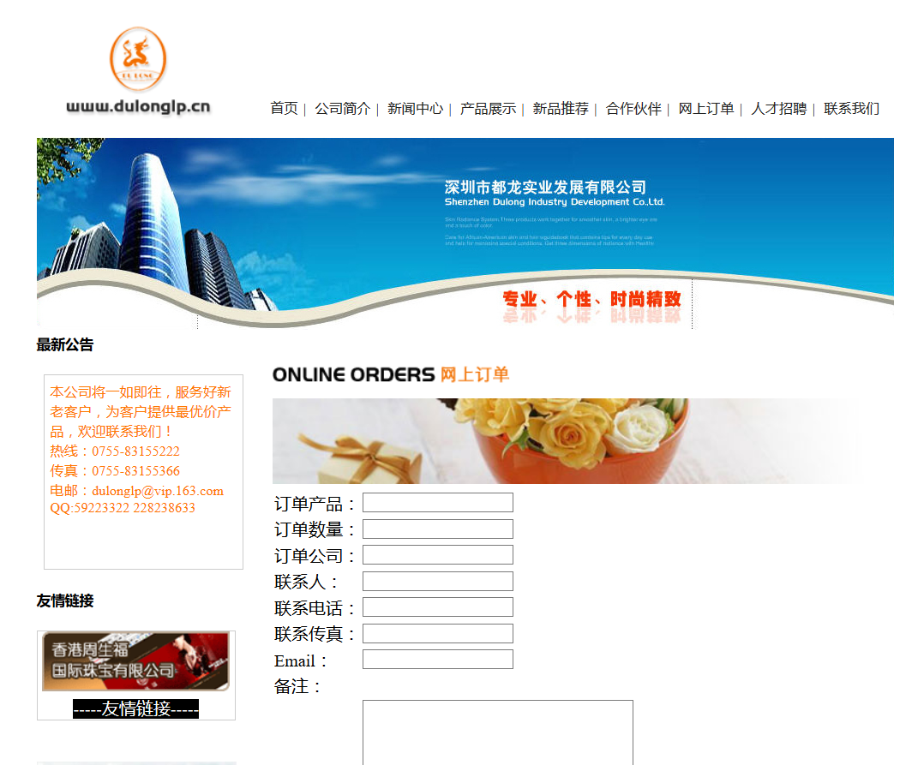  
总  结 | - 表单验证只要逻辑清晰合理，其实可以不用写那么长，简单优雅的几句就能实现。  - js有丰富的字符串方法，能有效提高工作效率。比如indexOf()方法就是其中之一，十分好用。  - 有时候用true和false做检测的标志可能会出问题，不妨用奇数偶数判断来当标志。
源程序 | 略

